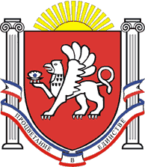
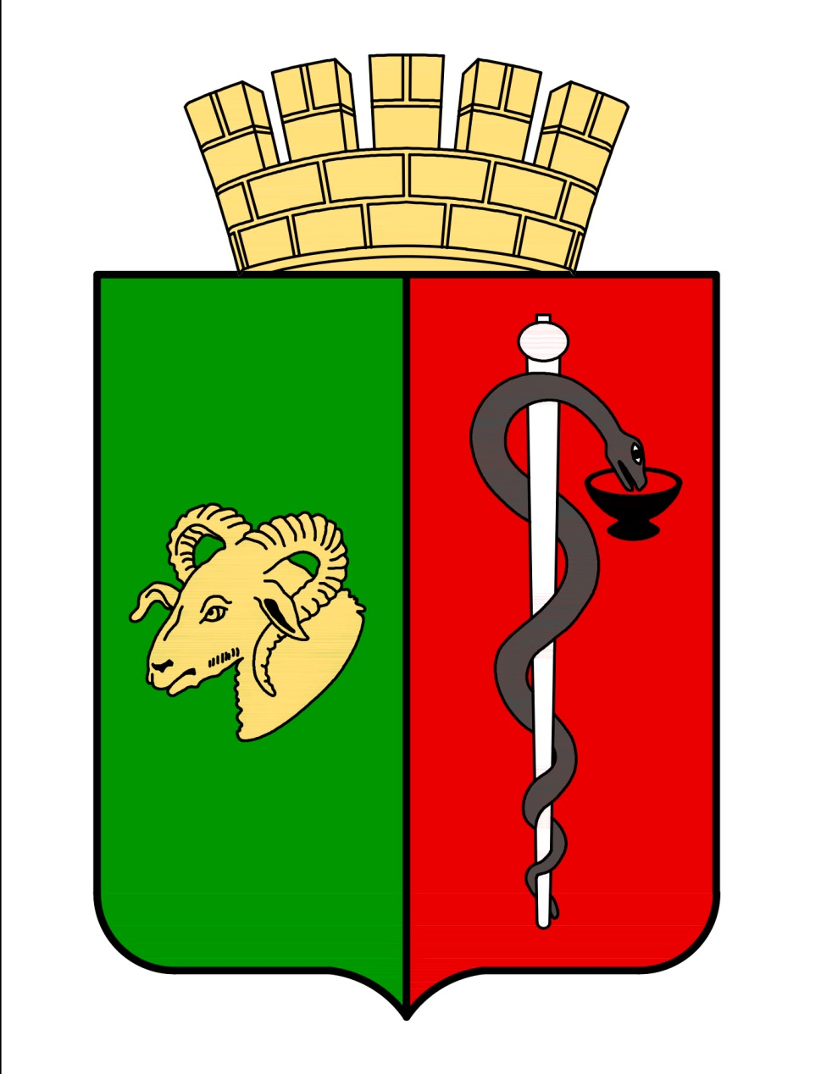

РЕСПУБЛИКА КРЫМ
ЕВПАТОРИЙСКИЙ ГОРОДСКОЙ СОВЕТ
Р Е Ш Е Н И Е
II созыв
Сессия №83
18.04.2024 г. Евпатория № 2-83/3

О присвоении звания «Почетный гражданин города Евпатории»
Захарову Л.П.

В соответствии со ст. 35 Федерального закона от 06.10.2003 № 131-ФЗ «Об общих принципах организации местного самоуправления в Российской Федерации», ст. 27 Закона Республики Крым от 21.08.2014 №54-ЗРК «Об основах местного самоуправления в Республике Крым», руководствуясь Уставом муниципального образования городской округ Евпатория Республики Крым, решением Евпаторийского городского совета Республики Крым от 29.03.2024 № 2-81/5 «Об утверждении Положения о «Почетном гражданине города Евпатории», на основании протокола Общественной комиссии по предварительному рассмотрению ходатайств о присвоении звания «Почетный гражданин города Евпатории» от 11.04.2024 № 1, ходатайства Литературного объединения имени
И.Л. Сельвинского от 13.12.2023 г., -

городской совет РЕШИЛ:

1. За большой личный вклад в формирование и создание художественно – архитектурного облика города Евпатории в области скульптуры присвоить звание "Почетный гражданин города Евпатории" Захарову Леониду Петровичу – директору и основателю музея «Мировой скульптуры», скульптору, автору многих известных в городе Евпатории и Республике Крым уникальных архитектурных произведений, лауреату премии им. С.Э. Дувана.
2. Настоящее решение вступает в силу со дня принятия и подлежит обнародованию на официальном портале Правительства Республики Крым – http://rk.gov.ru в разделе: муниципальные образования, подраздел – Евпатория, а также на официальном сайте муниципального образования городской округ Евпатория Республики Крым – http:// my-evp.ru в разделе Документы, подраздел – Документы городского совета в информационно-телекоммуникационной сети общего пользования.
3. Контроль за исполнением настоящего решения возложить на комитет Евпаторийского городского совета Республики Крым по вопросам местного самоуправления, нормотворческой деятельности и регламента.

Председатель
Евпаторийского городского совета Э.М. Леонова

